校园二手交易平台系统设计、问题与讨论

1.1 选题背景
随着校园生活信息化发展，学生日常学习和生活中会产生大量闲置物品，如教材、参考资料、生活用品、数码配件、宿舍家具等。这些物品往往仍具有较高使用价值，但由于缺少统一、便捷的校内交易渠道，很多闲置物品难以得到有效流转。传统线下二手交易方式，如通过 QQ 群、朋友圈等交易方式存在信息发布分散、查找效率低、沟通成本高、交易缺少保障等问题，容易造成资源浪费。
与此同时，校园内学生之间存在较为稳定的二手物品交易需求。对于买家而言，希望能够方便地浏览和筛选价格合理的闲置商品；对于卖家而言，希望能够快速发布商品信息，并与买家进行有效沟通。因此，建设一个面向校园环境的二手交易平台具有较强的现实意义。
本课题选择设计并实现校园二手交易平台数据库，通过数据库系统对用户、商品分类、商品、商品图片、收藏、订单、评价、私信、举报等数据进行统一管理。该数据库能够为上层应用提供数据支撑，实现商品发布、商品浏览、订单生成、评价管理、私信沟通、违规商品举报等功能，从而提高校园闲置物品交易效率，促进校园资源循环利用。

1.2 需求分析

1.2.1 数据需求分析
校园二手交易平台主要是面向普通用户（学生）和管理员的，因此在数据方面，需要对用户信息、商品分类、商品名称、商品成色、交易方式、商品图片、商品收藏、订单信息、评价内容、私信消息、举报信息等数据进行录入与管理，并且实现查询功能。

1.2.2 功能需求分析
按照登录账号的身份不同，系统界面和功能略有不同：普通用户（主要指在校学生）登录后，主页展示平台内已审核的二手商品基本信息，用户可以点击左侧侧边栏中的主页按钮、发布按钮和查询按钮来跳转到相应页面。在发布页面，用户可以填写商品信息，上传多张商品图片（仅需填写少部分必须内容，其它部分可后续补充填写，提交后等待管理员审核）并提交；用户可以对感兴趣的商品执行收藏操作。在查询页面，用户可以按条件筛选商品，也可在此页面查看自己发布的商品、收藏列表、订单记录与评价。
管理员登录后，主页显示等待审核的商品，每个商品条目右边有审核按钮，可直接跳转到审核页面中，管理员可以审核所有未审核的商品，可以对商品信息进行修改、补充或直接驳回，并填写驳回原因；管理员还可以管理商品分类（支持多级分类维护），查看用户提交的举报信息并完成举报处理，对违规用户执行账号封禁操作。

1.2.3 性能需求分析
该系统的主要目标在于简化学生发布二手商品的操作和管理员商品审核流程，因此需要尽量地提高数据录入的效率并且缩短查询时间。因此我们考虑优化商品检索逻辑，支持按分类、价格等条件快速筛选商品以节省查找时间；针对用户收藏、订单查询、私信读取等高频业务场景做查询优化，并且优化数据库中关系表的结构或建立索引以提高查询效率。

1.3 概要设计

1.3.1 数据流分析
数据流图用于描述系统中数据的流动、加工与存储情况。本系统外部实体包含学生用户与管理员，系统内部划分为用户信息处理、商品信息处理、图片与收藏处理、订单交易处理、评价消息处理、举报处理六大核心加工，数据分别存储在用户信息、商品分类、商品信息、商品图片、收藏信息、订单信息、评价信息、私信信息、举报信息中。
学生提交注册、发布商品、上传商品图片、收藏商品、下单、评价、举报等业务数据，经过对应加工逻辑处理后写入各数据存储；学生和管理员发起查询请求时，再从数据存储读取数据经过加工反馈给用户。通过对数据流顶层图 1-1 分析可以看出，系统业务涉及多类实体，实体之间存在复杂的关联关系，不同业务会共享同一批实体数据。
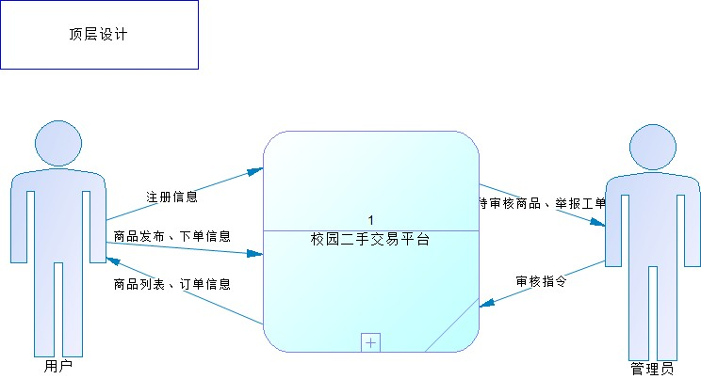
图 1-1
由于顶层设计省去了很多细节部分，所以进一步处理数据流，使得数据的流动更加细化，如下图 1-2。
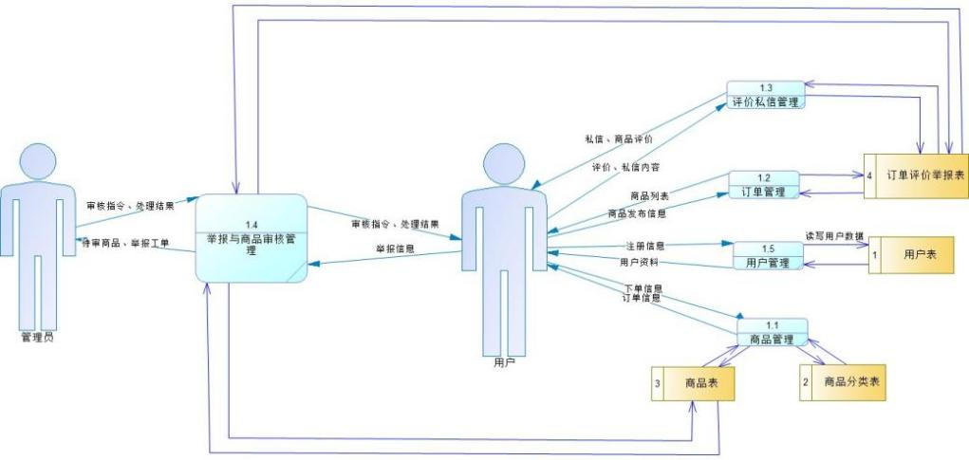
图 1-2
但是可以看出，尽管得到的数据流图已经很详尽了，但是仅仅依靠数据流只能看清数据的流动过程，无法描述数据内部结构、实体属性以及实体之间的关联约束。为了把系统中各类实体、实体属性、实体之间一对一、一对多、多对多的联系抽象出来，消除数据冗余，就需要开展概念结构设计（概念建模），构建系统 E-R 模型。

1.3.2 概念结构设计
基于前面的数据需求和功能需求分析，本小节展示该校园二手交易平台的概念设计 E-R 图。
1、实体与联系的语义描述
系统实体：用户、商品分类、商品、商品图片、收藏、订单、评价、私信、举报。
根据现实世界与应用需求分析，实体之间语义描述如下：
(1) 一个用户可以发布多个商品，一个商品仅由一个用户发布；
(2) 一个商品分类包含多个商品，一个商品仅属于一个商品分类；
(3) 一个商品可以拥有多张商品图片，一张图片仅属于一个商品；
(4) 一个用户可以收藏多个商品，一件商品可以被多个用户收藏（多对多联系）；
(5) 一个用户（买家）可以创建多条订单，一条订单仅有一个买家；
(6) 一个用户（卖家）可以接收多条订单，一条订单仅有一个卖家；
(7) 一件商品可以对应多条订单，一条订单仅关联一件商品；
(8) 一条订单可以撰写一条评价，一条评价仅对应一条订单（1:1 联系）；
(9) 用户之间可以互相发送私信，一名用户可以发送多条私信，一条私信仅有一个发送人与一个接收人；
(10) 一个用户可以提交多条举报记录，一件商品可以被多次举报，一条举报记录仅由一名用户发起且仅针对一件商品。
2、实体属性描述
为使 E-R 图简洁清晰，先统一列出各实体属性（带下划线属性为主键）：
用户：用户ID、用户名、密码、手机号、头像、简介、用户角色、账号状态、注册时间、收货地址
商品分类：分类ID、分类名称、父分类ID、排序
商品：商品ID、商品名称、售价、原价、交易方式、商品描述、成色等级、驳回原因、发布时间、商品状态、发布用户ID、分类ID
商品图片：图片ID、商品ID、图片地址、图片顺序
收藏：收藏ID、用户ID、商品ID、收藏时间
订单：订单编号、卖家编号、买家编号、商品ID、收货地址、订单价格、支付状态、订单状态、支付时间、完成时间、下单时间
评价：评价ID、订单编号、评分、评价内容、评价时间
私信：私信ID、发送人ID、接收人ID、消息内容、是否已读、发送时间
举报：举报ID、举报人ID、商品ID、举报类型、举报原因、证据图片、举报处理状态、处理结果、举报时间
3、概念模型 E-R 图
针对实体与实体之间的联系，使用 PowerDesigner 进行概念结构设计，绘制了图 1-3、图 1-4，其中矩形表示实体，椭圆表示实体属性，带下划线属性为主键，菱形表示实体间联系，联系两端标注基数。各实体间联系为：发布、包含、拥有、收藏、下单、接单、产生、撰写评价、发送私信、发起举报、被举报。
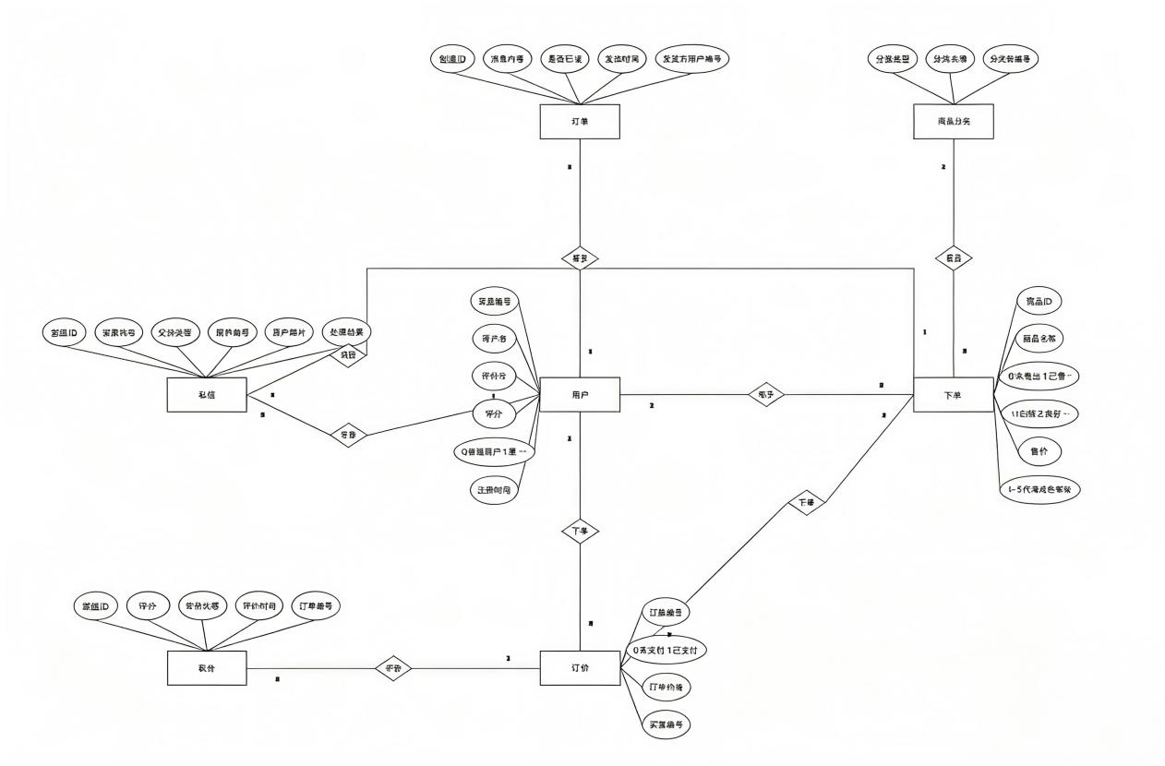
图 1-3
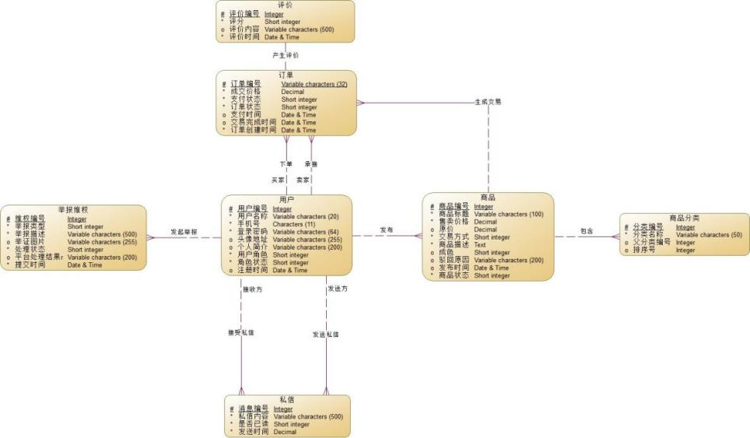
图 1-4

1.3.3 逻辑结构设计
为了方便描述，在本节后续的数据模型中使用如下符号表示特定含义，如表 1-1 所示。
表 1-1 数据模型描述符号
编号 | 符号 | 含义
1 | FK | 外键（Foreign Key）
2 | PRI | 主键约束，也可用下划线表示
按照概念模型到逻辑模型的转换原则，将 E-R 图中每一个实体转换为一个关系模式；对 1:n 联系通过在外键所在表中增加主表主键的方式实现；对 n:m 联系通过引入中间关系表实现。转换得到如下关系模式：
（1）用户：sys_user（用户ID(PRI)，用户名，密码，手机号，头像，简介，用户角色，账号状态，注册时间，收货地址）
（2）商品分类：category（分类ID(PRI)，分类名称，父分类ID，排序）
（3）商品：goods（商品ID(PRI)，发布用户ID(FK)，分类ID(FK)，商品名称，售价，原价，交易方式，商品描述，成色等级，驳回原因，发布时间，商品状态）
（4）商品图片：goods_image（图片ID(PRI)，商品ID(FK)，图片地址，图片顺序）
（5）收藏：favorite（收藏ID(PRI)，用户ID(FK)，商品ID(FK)，收藏时间）
（6）订单：orders（订单编号(PRI)，卖家编号(FK)，买家编号(FK)，商品ID(FK)，收货地址，订单价格，支付状态，订单状态，支付时间，完成时间，下单时间）
（7）评价：evaluate（评价ID(PRI)，订单编号(FK, UNIQUE)，评分，评价内容，评价时间）
（8）私信：message（私信ID(PRI)，发送人ID(FK)，接收人ID(FK)，消息内容，是否已读，发送时间）
（9）举报：report（举报ID(PRI)，举报人ID(FK)，商品ID(FK)，举报类型，举报原因，证据图片，举报处理状态，处理结果，举报时间）
转换完成后对关系模式进行规范化处理，全部关系模式均满足第三范式 3NF，不存在非主属性对主键的部分函数依赖与传递函数依赖，有效减少了数据冗余，最后结果如下图 1-5。
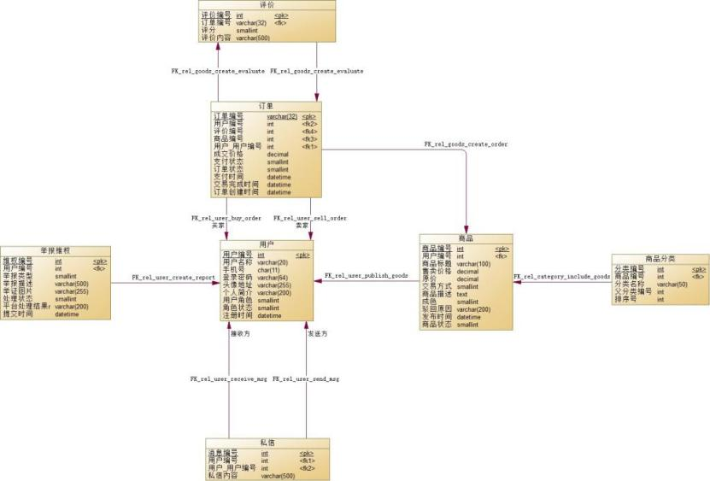
图 1-5

1.3.4 安全性与完整性设计
本系统中的安全性设计主要涉及权限管理、数据加密存储、SQL 注入防护等方面。权限管理方面，该系统主要涉及管理员与普通学生用户两种角色，不同角色在系统中的访问权限不同。普通学生用户可发布商品、上传商品图片、收藏商品、下单、评价、私信、举报；管理员可进行商品审核、多级商品分类管理、举报处理、用户账号封禁。用户密码采用 BCrypt 加密方式存储，禁止明文保存。系统对数据库操作采用参数化查询，防止 SQL 注入。
数据完整性设计根据系统实际需要考虑实体完整性、参照完整性以及用户自定义完整性，同时增加触发器实现业务约束：
1. 实体完整性
每张数据表设置主键约束，主键字段非空且唯一。sys_user 表 user_id 为主键，category 表 cate_id 为主键，goods 表 goods_id 为主键，goods_image 表 img_id 为主键，favorite 表 favorite_id 为主键，orders 表 order_id 为主键，evaluate 表 eva_id 为主键，message 表 msg_id 为主键，report 表 report_id 为主键。
2. 参照完整性
通过外键约束实现。goods 表的 user_id 参照 sys_user(user_id)、cate_id 参照 category(cate_id)；goods_image 表的 goods_id 参照 goods(goods_id)；favorite表的 user_id 参照 sys_user(user_id)、goods_id 参照 goods(goods_id)；orders 表的 seller_id、buyer_id 参照 sys_user(user_id)、goods_id 参照goods(goods_id)；evaluate 表的 order_id 参照 orders(order_id)；message 表的 send_user_id、receive_user_id 参照 sys_user(user_id)；report 表的 user_id 参照 sys_user(user_id)、goods_id 参照 goods(goods_id)。
3. 用户自定义完整性
用户角色 role：0（普通学生），1（管理员）；
用户状态 status：0 正常，1 封禁；
商品状态 goods_status：0待审核，1上架，2下架，3出售，4驳回；
支付状态 pay_status：0未支付，1已支付；
订单状态 order_status：0待付款，1待发货，2待收货，3完成，4取消，5售后；
评价评分 score：取值限定为 1‑5 的整数；
举报类型 report_type：1假冒伪劣，2欺诈行为，3辱骂骚扰，4违规违禁品，5其他；
举报处理状态 handle_status：0待处理，1已处理。
此外，系统定义触发器维护业务逻辑：
trg_prevent_unfinished_evaluate：插入评价前校验订单状态必须为“完成(3)”，不满足则禁止插入评价；
trg_order_complete_update_goods：订单状态更新为“完成(3)”时，自动修改对应商品状态为“出售(3)”；
trg_user_ban_off_goods：用户账号被封禁(status=1)，自动将该用户下处于待审核、上架状态的商品修改为下架(2)。

1.3.5 物理结构设计
物理结构设计主要考虑数据存储与数据存取。数据存储方面，本系统选用 MySQL 8.0 数据库，存储引擎为 InnoDB，字符集为 utf8mb4，支持事务与外键约束；为提高系统高可用性，创建数据库实例时设置定期自动备份，防止数据丢失等等。
数据存取方面，首先按照系统功能需求列出可能相对频繁执行的查询需求，再逐一考虑索引设计：
goods 表建立联合索引 idx_goods_status_cate_time(cate_id, publish_time, goods_status)，支持按分类、时间、状态组合检索；
favorite 表建立唯一索引 uk_user_goods(user_id, goods_id) 防止重复收藏，并建立 idx_user_time(user_id, create_time) 支持按用户快速查询收藏列表；
orders 表建立 idx_order_buyer_time(buyer_id, create_time) 与 idx_order_seller_time(seller_id, create_time)，分别实现买家、卖家的订单快速查询；
message 表建立接收人索引，实现接收方未读消息快速筛选查询。

1.3.6 前端设计
前端基于Vue3+Vite技术栈完成页面交互层开发，主要负责页面渲染、用户操作交互、表单校验、页面路由跳转，实现普通用户商品浏览、发布、收藏、下单、私信等操作以及管理员后台审核管理界面，完成页面数据展示，向后端发送业务请求并解析渲染返回结果，已经完成全部页面组件、布局、主题以及Mock模拟业务逻辑开发，接口字段已经按照后端规范对齐，可直接对接真实后端服务。

1.3.7后端设计
后端基于Spring Boot + MyBatis框架完成业务服务层开发，接收前端发送的各类HTTP请求，实现登录认证、权限控制、参数校验、业务逻辑流转、事务控制，完成用户、商品、订单、评价、私信、举报等业务处理，通过MyBatis完成与MySQL数据库的数据读写交互，已经完成业务接口编码、安全控制、多环境适配，业务逻辑与数据库表结构、状态定义完全对齐，等待与前端开展联调测试。

五、问题与讨论
本次校园二手交易平台前后端联调与数据库设计实验过程中，针对开发调试阶段出现的结构设计、字段缺失、数据规范、前后端对接等问题，通过团队讨论与方案敲定逐一完成优化与修正，具体问题及对应解决措施如下。

5.1数据库系统设计缺陷
问题1：初始数据库表结构不完善，缺少商品图片存储相关字段，无法支撑前端商品图片展示功能。
经讨论摒弃了在商品主表中存储图集字段的设计方式，新增独立的goods_image商品图片表，专门用于存储商品ID、图片访问地址、图片排序等信息，实现商品图片数据的结构化管理，完美适配前端图片展示、上传的业务需求，规范了图片存储与数据调用逻辑。

问题2：系统商品状态定义不完整，与接口文档规范不一致，缺失上架状态标识，会导致商品上架业务逻辑异常、前后端状态匹配错乱。
讨论与解决办法：统一梳理并补全商品状态枚举规范，确定0为待审核、1为上架、2为下架、3为已售、4为驳回的完整状态码体系，同步更新数据库字段定义与前后端对接文档，保证前后端商品状态识别标准统一，解决状态匹配异常问题。

问题3：举报表数据缺乏约束规则，report_type举报类型、handle_status处理状态字段无取值限制，易产生非法脏数据，导致数据不规范。
讨论与解决办法：经过讨论为举报表对应字段添加CHECK检查约束，严格限定字段合法取值范围，规范举报类型和后台处理状态的数据录入规则，从数据库层面杜绝无效、错误数据的产生，提升数据库数据完整性与规范性。

问题4：初始用户表名命名不规范，存在系统命名冲突与安全风险，不符合项目数据库设计规范。
讨论与解决办法：统一调整数据表命名，将原user表重命名为sys_user系统用户表，规避命名冲突风险，贴合项目规范化命名标准，提升数据库整体结构的安全性与规范性。

问题5：订单业务缺少收货地址字段，无法支撑用户填写、保存交易地址的核心业务，与项目需求文档不匹配。
讨论与解决办法：在订单数据表中补充收货地址相关字段，完善订单业务的数据结构，支持用户自提、发货地址的存储与调取，补齐订单业务的数据闭环，满足实际交易场景需求。

5.2前，后端实现缺陷
问题1：前后端API字段命名、参数传递规则未统一，存在数据库字段与前端交互字段混用的问题，易造成接口联调失败。
讨论与解决办法：团队统一前后端接口交互规范，明确前端API采用驼峰命名字段，数据库采用下划线字段并由后端自主映射，严格统一商品、订单、登录注册的传参字段与状态码定义，彻底规范前后端数据交互标准，保障接口联调顺畅。

问题2：用户认证方式存在安全隐患，若采用前端本地存储用户信息认证，易出现身份伪造、信息泄露问题。
讨论与解决办法：摒弃localStorage存储用户信息的认证方式，统一采用Cookie Session + CSRF认证方案，通过调用指定接口实现页面刷新后身份恢复，所有请求携带CSRF校验参数，提升系统登录认证的安全性与稳定性。

问题3：商品评价功能无数据校验规则，存在绑定无效订单、重复评价、非法评价提交的漏洞。
讨论与解决办法：明确评价业务约束规则，规定评价必须绑定已完成的真实有效订单，禁止传入无效订单编号；后端增加多重校验逻辑，校验用户买家身份、订单状态、是否已评价等条件，评价相关信息均从订单自动获取，杜绝非法评价数据提交。

问题4：数据库初始样例数据不规范，存在商品介绍为英文、举报处理理由出现哈希乱码等问题，影响实验数据展示效果。
讨论与解决办法：确定后续专项清理优化方案，统一将商品介绍修改为规范中文内容，修复举报处理字段乱码问题，标准化数据库测试样例数据，保证实验数据整洁、规范、贴合项目场景。

问题5：项目缺乏数据自动管控机制，数据变更无自动化约束逻辑，无法满足课程实验数据库高级功能要求。
讨论与解决办法：开发并整合数据库触发器增量脚本，为核心业务数据表配置触发器逻辑，实现数据自动化管控，同时保留临时禁用权限，兼顾功能完整性与调试灵活性，满足实验设计要求。

问题6：前后端联调过程中，后端部分业务逻辑存在隐藏bug，导致前端部分功能交互异常。
讨论与解决办法：记录现有异常问题，后续针对性排查后端接口业务逻辑漏洞，逐项修复bug并开展

